FIȘA TEHNICĂ
Proiector cu LED tip CASTOR 6M

Cod | RS81455FE
Alimentare | sursa in comutatie
Tensiunea nominală | 230 V ~
Frecvenţa nominală | 50 Hz
Puterea nominala | 200 W ± 10 %
Factorul de putere (λ) | 0.95
Distorsiuni armonice totale | < 11 %
Clasa de protecţie | I
Flux luminos (alb neutru) | 17000 lm
Culoare LED (alb) | rece (5800 K)
Indicele de redare al culorii | 70
Optica / material | dispersor /  policarbonat
Gradul de protecţie | IP65
Rezistenţa la impact | IK10
Temperatura ambianta | max. + 45 °C
Masa | 9.5 Kg
Dimensiuni de gabarit | 550 x 425 x 312 mm

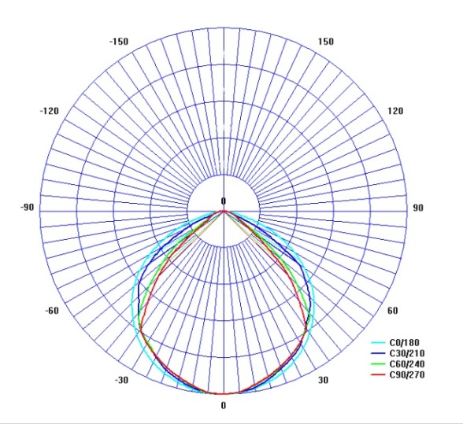
Distributia luminoasa

Formă şi dimensiuni de gabarit:

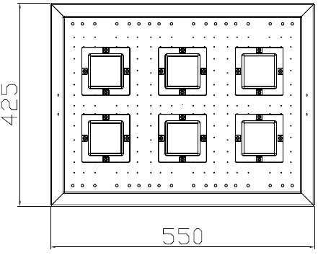

Standarde aplicabile:

SR EN 60598-1:2009+A11:2009
SR EN 60598-2-5:2001
SR EN 62031:2009 art.13, 15
SR EN 55015:2007+A1:2008+A2:2009
SR EN 61000-3-2:2006+A1:2010+A2:2010
SR EN 61000-3-3:2009
SR EN 61547:2010

